2012.4 盐城市龙冈中学2011/2012学年度第二学期
高二年级期中考试
生物试题
命题人：刘正华 王洋洋
第Ⅰ卷 选择题（55分）
一、单项选择（每小题只有一个最佳选项，每小题2分，共40分）
1．下列物质在元素组成上最相似的一组是
A．淀粉、核酸 B．糖原、胰岛素
C．纤维素、载体 D．抗体、淀粉酶
2．下列表示对多糖的分布进行正确分类的是
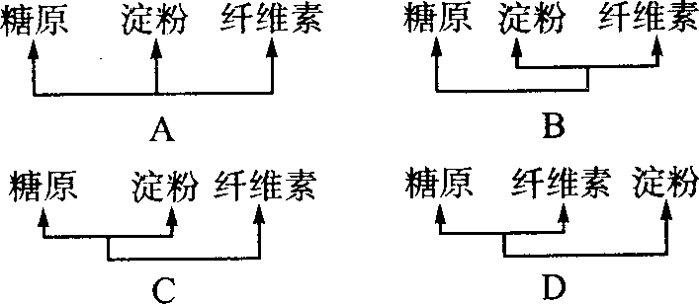
3．下列关于无机盐的叙述，错误的是
A．缺铁性贫血是因为体内缺乏铁导致血红蛋白不能合成
B．Mg²⁺是叶绿素的成份之一，缺Mg²⁺影响光合作用
C．细胞中的无机盐大多数以化合物形式存在
D．碘是合成甲状腺激素的原料，所以常在食盐中加碘
4．下列有关组成生命的物质的叙述不正确的是
A．生物大分子以碳链为骨架，“没有碳就没有生命”
B．分解脂肪比分解等量的糖类需要消耗更多的氧气
C．所有生物都具有DNA，说明生物具有统一性
D．细胞膜上受体的成分是糖蛋白
5．下列对生物大分子结构和功能的叙述中正确的是
A．肽链盘曲、折叠形成一定的空间结构只与肽键相关
B．调节机体生命活动的激素都是蛋白质
C．核糖核苷酸分子中与磷酸相连接的是核糖、含氮碱基
D．核酸对生物的遗传、变异和蛋白质合成有重要作用
6．下列有关蛋白质的叙述，错误的是
A．酶的化学本质肯定是蛋白质
B．葡萄糖进出细胞需要载体
C．一切生命活动离不开蛋白质
D．抗体的化学本质肯定是蛋白质
7.下列关于组成细胞化合物的叙述中，正确的是
A．核酸、淀粉含有C、H、O、N等元素
B．磷脂是动植物细胞必不可少的脂质
C．植物细胞中主要的二糖是乳糖和麦芽糖
D．蔗糖水解产物是葡萄糖
8．线粒体和叶绿体都是进行能量转换的细胞器。下列相关叙述错误的是
A．两者都能产生ATP，但最初的能量来源不同
B．需氧型生物的细胞均有线粒体，植物细胞都有叶绿体
C．两者都含有磷脂、DNA和多种酶
D．两者都有内膜和外膜，叶绿体有基粒
9．2009年度诺贝尔化学奖授予英国科学家拉玛克里斯南、美国科学家斯泰茨、以色列科学家约纳什因，以表彰他们在核糖体结构和功能研究中的贡献，以下对核糖体的叙述正确的是
A．所有生物都含有核糖体
B．核糖体不含膜结构，因此不含有磷元素
C．核糖体是细胞内水和ATP形成的重要场所之一
D．蛋白质合成与核糖体有关
10．细胞膜上的蛋白质分子
A．在细胞膜内外侧对称分布 B．是不能运动的
C．与细胞膜的功能有关 D．在细胞膜内侧与糖类结合形成糖蛋白
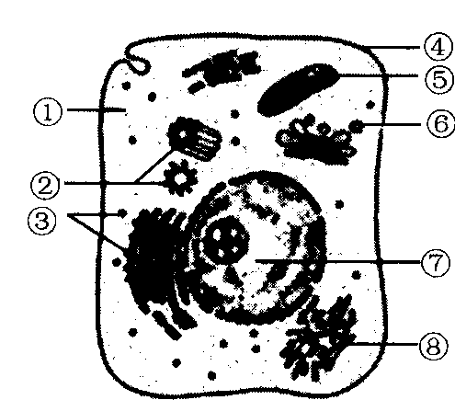
11．下图是某真核细胞的亚显微结构图，下列说法正确的是
A．具有双层膜的结构是⑤⑧
B．原核细胞中也存在②③
C．⑥与该细胞细胞壁形成有关
D．⑥⑧在结构和功能上是联系的
12．下图分别是三种生物细胞的结构模式图，有关叙述正确的是
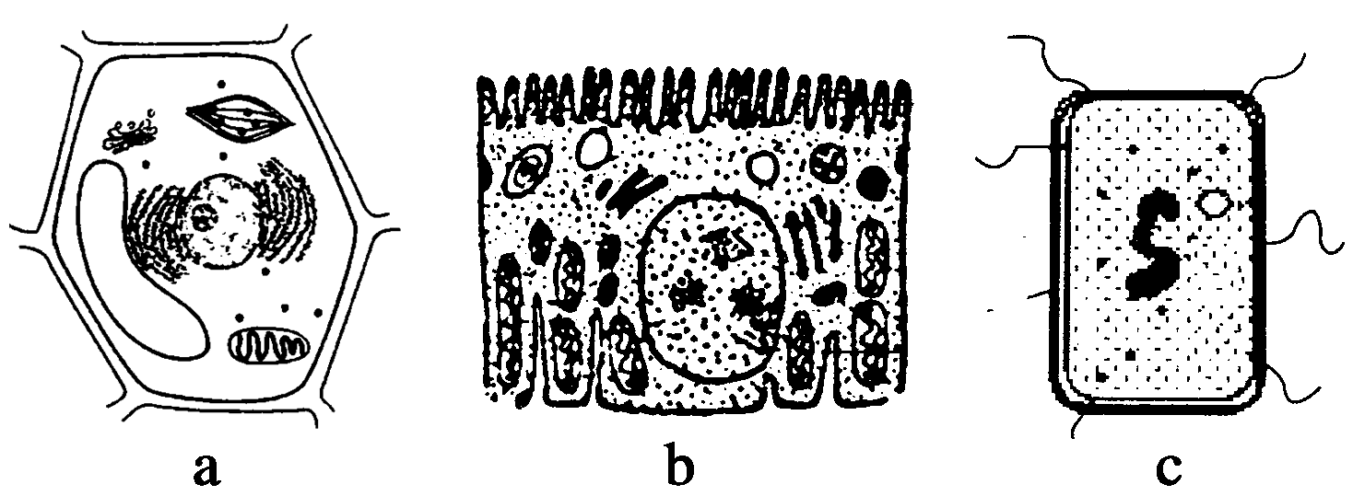
A．a细胞有细胞壁，而b、c细胞没有细胞壁
B．三种细胞中共同具有的细胞器是核糖体
C．三种细胞中只有a、b细胞中含有DNA
D．a、b细胞能进行有氧呼吸，而c细胞无线粒体，只能进行无氧呼吸

13．下列有关细胞结构的说法，正确的是
A．蓝藻细胞与豌豆叶肉细胞都有叶绿体
B．内质网、液泡、高尔基体都是具有单层膜的细胞器
C．叶绿体、线粒体、中心体都是具有双层膜的细胞器
D．细胞核是储存和复制遗传物质RNA的主要场所
14．右图是显微镜视野中某细胞的一部分，有关该细胞叙述正确的是
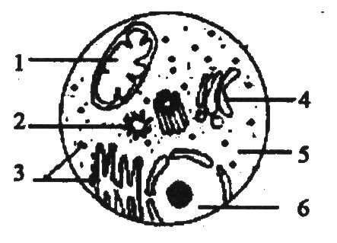
A．图示为光学显微镜下的细胞结构
B．图中有两个中心体
C．能发生碱基配对仅存在于结构1、6中
D．结构1和3在行使其功能时有水生成
15. 某同学在家庭中用鲜葡萄制作果酒，其正确的操作是
A. 给发酵装置适时排气
B. 让发酵装置接受光照
C. 向发酵装置持续通入空气
D. 将发酵装置放在35℃处
16．下列有关固定化酶和固定化细胞的说法，正确的是
A．某种固定化酶的优势在于能催化一系列生化反应
B．固定化细胞技术只能固定一种酶
C．固定化酶和固定化细胞都能反复使用，但酶的活性迅速下降
D．固定化细胞常用包埋法，固定化酶常用物理吸附法
17．下列有关生物技术操作注意事项或应用的叙述中，错误的是
A．制作腐乳的卤汤时，料酒加的量过少会造成豆腐腐败变质
B．果醋制作时需要经过先通气发酵、后密封发酵两个主要阶段
C．用加酶洗衣粉洗涤污渍时，浸泡时间不足会造成洗涤效果差
D．DNA粗提取实验中可通过控制NaCl溶液浓度去除提取液中杂质
18．某同学在制作腐乳的过程中，发现豆腐腐败变质，下列不属于其原因的是
A．用盐腌制时，加盐量太少
B．用来腌制腐乳的玻璃瓶，没有用沸水消毒
C．制作卤汤时，料酒加的量较多
D．装瓶后，没有用胶条将瓶口密封
19．在“探究不同温度条件下加酶洗衣粉的洗涤效果”的实验中，变量控制方法正确的是
A．若采用手洗法进行去污操作，必须尽可能保证各组洗涤用力程度、时间等基本相同
B．水的用量和布料的大小是成正比的，实验用的布料越大、水量越多实验效果越好
C．水温属于本研究的变量，实验过程中必须保证各组实验温度相同且恒定
D．实验材料的污染程度属于本研究的无关变量，实验过程中不必考虑
20．DNA在不同浓度的NaCl溶液中溶解度不同；DNA不溶于酒精溶液，而细胞中的某些物质溶于酒精溶液。下图为“DNA的粗提取”实验的相关操作步骤，其操作目的错误的是
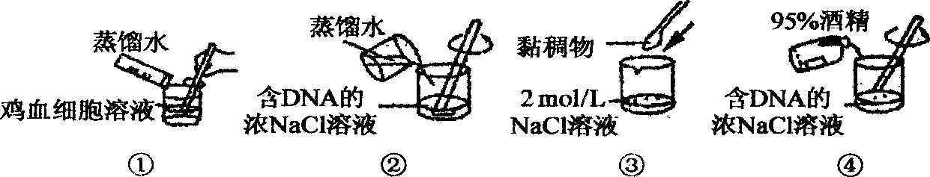
A．①是洗涤红细胞、去除红细胞表面的杂质
B．②是稀释NaCl溶液至0.14 mol／L，析出DNA
C．③是选用2 mol／L NaCl溶液，溶解黏稠物中的DNA
D．④是纯化DNA，去除溶于95％酒精中的杂质
二、多项选择(每小题不止一个选项符合题意，每小题3分，共15分)
21．细胞膜的结构特点是具有一定的流动性，下列实例中能反映该特点的是
A．高尔基体形成的小泡与细胞膜融合
B．吞噬细胞吞噬病菌
C．小肠绒毛上皮细胞对Na⁺、K⁺的吸收
D．核糖体中合成的蛋白质进入细胞核
22.科研人员在研究叶肉细胞中的某物质时，发现它是一种由两条肽链组成的化合物，在生成ATP的过程中起着重要作用，分子式为C_{X}H_{Y}O_{Z}Nw。下列关于该物质的说法正确的是
A.最多含有肽键（W-2）个
B.可能是一种酶
C.两条肽链都是由氨基酸分子脱水缩合而成的
D.存在场所只有叶绿体和线粒体
23．下图表示细胞膜的亚显微结构，a和b为物质的两种运输方式，下列叙述不正确的是
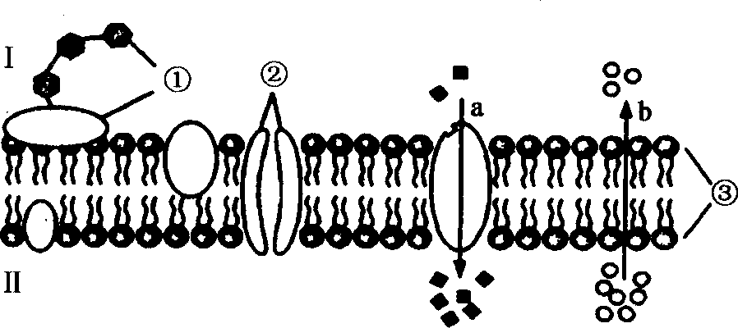
A．细胞膜功能的复杂程度主要由③决定
B．神经细胞膜上识别递质的是①
C．b可表示肌细胞从组织液中吸收氧气
D．细胞膜的选择透过性与②有关，与③无关

24．下列关于DNA和蛋白质提取与分离实验的叙述，正确的有
A．提取细胞中的DNA和蛋白质都只能用蒸馏水涨破细胞
B．用不同浓度NaCl溶液反复溶解与析出DNA可去除蛋白质
C．蛋白质提取和分离过程中进行透析可去除溶液中大分子的DNA
D．蛋白质和DNA可以用电泳的方法进行分离纯化
25．在DNA的粗提取和鉴定实验中，甲、乙、丙、丁四个小组除下表中所列的方法不同外，其他操作步骤均正确且相同，但实验结果却不同。下列有关叙述正确的是
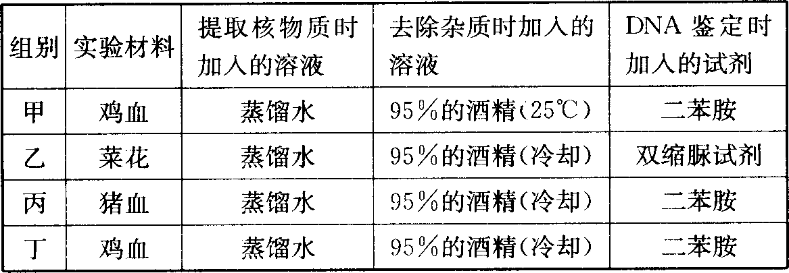
A．实验材料选择错误的组别是丙
B．沸水浴后溶液颜色变蓝的组别是甲、丁
C．甲组实验效果差的原因是25℃的酒精对DNA的凝聚效果差
D．乙组实验不成功只是因为在鉴定时加入双缩脲试剂
第Ⅱ卷 非选择题（共65分）
三、非选择题
26．（8分）据下图所示的化合物结构简式，请回答问题：
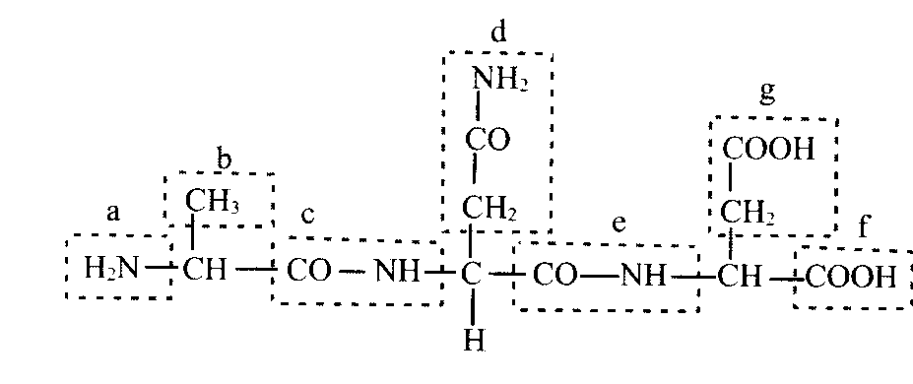
(1)该化合物中有________个氨基，由__________种氨基酸构成。
(2)该化合物是由氨基酸失去__________分子的水形成的______肽，这种反应叫做___________。
(3)该化合物水解时被破坏的是____________键。
(4)若氨基酸的平均相对分子质量为90，则该化合物的相对分子质量约为______________。
(5)合成肽链的细胞器是______________。

27．(9分)图甲中的X、Y、Z是图乙细胞中的三种化合物，请据图回答下列问题：
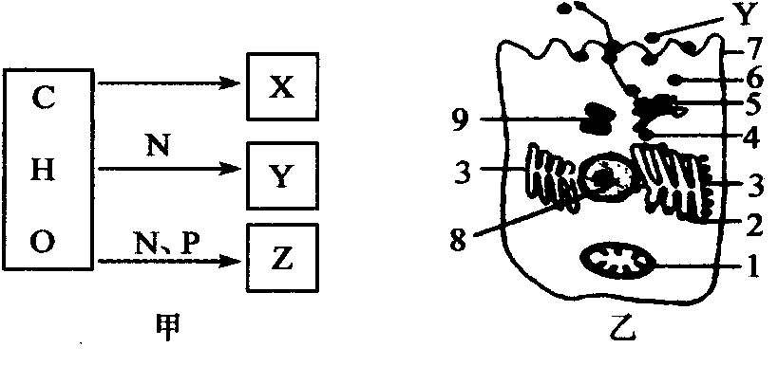
(1)若X表示图乙中的多糖，则X是 ，基本组成单位是 。饥饿状态下，图乙中的Y参与调节X，则Y表示 。7在结构上表现出与其功能上适应的特点是 。
(2)若Y、Z是7的化合物，则Z表示 。鉴定Y常用 试剂。
(3)若Z是1中的生物大分子，则Z表示 。
(4)如果X表示被小肠上皮细胞吸收的葡萄糖，在这种跨膜运输中，Y所起的作用是 ，该过程需要 。

28．(8分)细胞膜的化学组成和结构究竟是怎样的?细胞中的生物膜之间有什么样的关系?无数科学家对此进行了不懈的探究。以下是对细胞膜研究中的几个片段，请回答问题：
(1)1895年，一位科学家通过用一定浓度的蔗糖溶液引起植物细胞质壁分离的实验，表明了__________的存在，接着，这位科学家又发现脂溶性物质比水溶性物质更容易进入细胞，而提出该结构必定含_______。
(2)科学家于1972年提出了生物膜流体镶嵌模型，使人们对细胞膜结构的认识不断丰富和深化。人们发现构成生物膜的______________________不仅是可以运动的，其比例、分布等也变化多样，许多生物膜还含具有识别功能的______________。因此，科学研究表明，细胞膜具有多样性、不对称性等结构特点。
(3)目前，人们已经认识到，细胞的生物膜系统是细胞的三大系统之一。真核细胞的生物膜系统主要指由__________________________________所形的统一的膜系统。
(4)提取膜成分中的磷脂，将其铺在空气一水界面上，测得磷脂占有面积为S，请预测：细胞表面积的值接近于_______________。
(5)某科学家欲获得纯净的细胞膜，以研究其结构和功能，可选取人体的下列__________作为获取细胞膜纯净物的来源，理由是____________________________________________。
A．成熟红细胞 B．神经细胞 C．白细胞 D．口腔上皮细胞

29．（8分）如图是细胞亚显微结构示意图，请据图回答：（[ ]内填序号，________上填入文字）
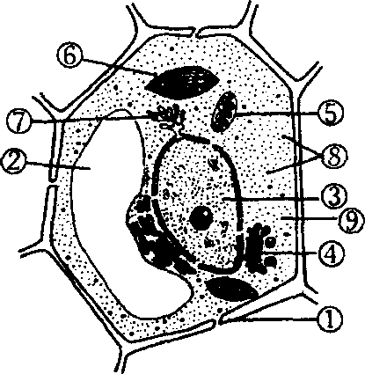
（1）此类细胞与肝细胞相比，其特有的结构有_____________。
（2）能发生碱基互补配对的细胞器是[ ]
（3）若该细胞被某病毒寄生，则合成病毒外壳的场所是[ ]。
（4）水在细胞内存在的形式有____________________。新陈代谢越
旺盛，________水越多。该细胞中能产生ATP的部位有[ ]。
（5）⑤中产生的CO₂进入相邻细胞进行光合作用，则该CO₂分子穿过的
磷脂分子共 层。
（6）若该图是植物的根尖分生区细胞，则图中不应有的结构是[ ]。

30．（7分）某同学用含有不同种类酶制剂的洗衣粉进行了如下实验。
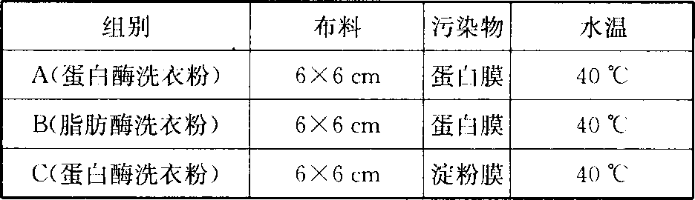
请回答以下问题：
(1)该实验的目的是探究________________。该实验还应控制的无关变量有__________________。该实验中_____________、____________分别构成两组对照实验。
(2)该同学在实验过程中可通过观察________________________来判断酶的催化效率。
(3)蛋白酶洗衣粉的去污原理是________________________________________________。
(4)大力推广使用加酶洗衣粉代替含磷洗衣粉，有利于生态环境保护，这是因为______________。

31. （8分）酵母菌与人们的日常生活密切相关，也是现代生物技术研究常用的模式生物，生物兴趣小组对此进行了下列研究。请你根据他们的研究内容回答问题：
A．酵母细胞的固定化
（1）在制备固定化酵母细胞过程中，溶化好的海藻酸钠溶液要冷却至室温，才能加入已活化的酵母菌，原因是 。
（2）如果在CaCl₂溶液中形成的凝胶珠颜色过浅，说明 。
（3）本实验所用的固定化技术是包埋法，而制备固定化酶则不宜用此方法，原因是 。
（4）利用固定化酵母细胞进行酒精发酵，与直接接种酵母菌相比较有哪些优点？ 。
B．利用酵母菌制作果酒
（1）在葡萄酒的自然发酵过程中，酵母菌的来源是 。
（2）酵母菌异化作用的类型是 ；利用酵母菌制作果酒的原理可用反应式： 表示。
（3）现在工厂化生产果酒，为提高果酒的品质，更好地抑制其它微生物的生长，采取的措施是 。
32．（8分）某同学使用下列装置或操作进行有关实验，请据图回答问题：
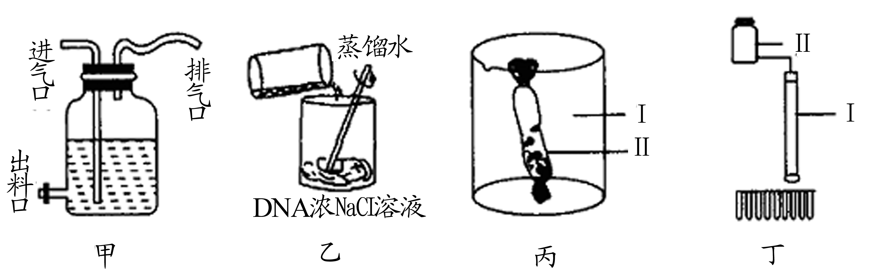

（1）用图甲的装置制作果酒时，在营养充足的条件下，为适当提高果酒生产速率，进气口应 ；排气口要通过一个长而弯曲的胶管与瓶身相连，这样做的原因是 。
（2）乙图中加入蒸馏水的目的是 ，用 也能达到相同的结果。
（3）丙、丁用于提取和分离血红蛋白，先对样品进行处理要用图 装置进行 ；丁图底端试管中首先收集到的是相对分子质量较 (大／小)的蛋白质。
（4）如果用SDS-聚丙烯酰胺凝胶电泳处理丁实验中获得的蛋白质，蛋白质迁移率的取决于 。

33．（9分）请根据腐乳制作的流程图回答下列问题。
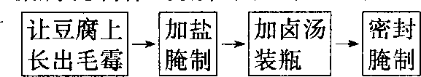
（1）在腐乳腌制过程中起主要作用的微生物是___________，它与醋酸菌相比在结构上的主要区别是____________。
（2）在多种微生物的协同作用下，普通的豆腐变成了可口的腐乳。在此过程中毛霉等微生物产生的酶主要是_________________________________。
（3）在腐乳加盐腌制的过程中，随着层数的增高而_________盐量，并且在接近瓶口表面的盐要铺厚一些，因为瓶口处___________________________________。
（4）卤汤中酒的含量要控制在12％左右，因为①_________________________________
②____________________________________________。
（5）家庭制腐乳，常将豆腐块平放在铺有干净的粽叶盘内，摆好豆腐块后，豆腐上面再铺上干净的粽叶，将盘置于15℃～18℃的地方，大约5 d后，豆腐表面长满了白色的菌丝，粽叶所起的主要作用是（ ）
A．提供菌种 B．杀菌作用 C．吸水作用 D．没什么作用
（6）下列因素中能影响腐乳风味的是____________ (填序号)。
①豆腐含水量 ②盐的用量 ③香辛料的用量
④酒的用量 ⑤发酵温度 ⑥发酵时间

2012.4 盐城市龙冈中学2011/2012学年度第二学期
高二年级期中考试
生物试题答题纸
命题人：刘正华 王洋洋
26．（8分）
（1）____________ _____________
（2）____________ _____________ ____________
（3）____________
（4）____________
（5）____________
27．（9分）
（1）____________ _____________ ____________
_________________________
（2）____________ _____________
（3）____________
（4）____________ _____________
28．（8分）
（1）____________ _____________
（2）____________ _____________
（3）______________________________
（4）____________
（5）____________ ___________________________________________
29．（8分）
（1）____________
（2）[ ]
（3）[ ]
（4）____________ ____________ [ ]
（5）____________
（6）[ ]
30．（7分）
（1）_________________________ _________________________
____________ _____________
（2）______________________________
（3）______________________________
（4）_______________________________________________________
31．（8分）
A．（1）_________________________
（2）_________________________
（3）______________________________
（4）______________________________
B．（1）______________________________
（2）_________________________ __________________________
（3）________________________
32．（8分）
（1）_________________________ _________________________
（2）_________________________ _________________________
（3）_________ _________ _________
（4）______________________________
33．（9分）
（1）________ _________________________
（2）_________________________
（3）_______ _______________________
（4）① ___________________________________________
②___________________________________________
（5）____________
（6）_________________________

2012.4 盐城市龙冈中学2011/2012学年度第二学期
高二年级期中考试
生物试题参考答案
命题人：刘正华 王洋洋
第Ⅰ卷 选择题
题号 | 1 | 2 | 3 | 4 | 5 | 6 | 7 | 8 | 9 | 10
答案 | D | B | C | C | D | A | B | B | D | C
题号 | 11 | 12 | 13 | 14 | 15 | 16 | 17 | 18 | 19 | 20
答案 | D | B | B | D | A | D | B | C | A | A
题号 | 21 | 22 | 23 | 24 | 25
题号 | ABC | ABC | ACD | BD | ABC

第Ⅱ卷 非选择题
26（8分）
（1）2 3
（2）2 三 脱水缩合
（3）肽
（4）234
（5）核糖体
27（9分）
(1)糖原 葡萄糖 胰高血糖素 结构上具有流动性，有利于外排
(2)磷脂 双缩脲
(3)DNA、RNA
(4)运输葡萄糖的载体 ATP（能量）
28（8分）
（1）细胞膜 脂质
（2）磷脂分子、蛋白质分子 糖蛋白
（3）细胞膜、细胞器膜和核膜
（4）S/2
（5）A 哺乳动物成熟的红细胞没有细胞核和具有膜的细胞器，易获得较纯的细胞膜。
29（8分）
（1）细胞壁、液泡、叶绿体
（2）⑤⑥⑧
（3）⑧
（4）结合水和自由水 自由 ⑤⑥⑨
（5）12
（6）②⑥
30（7分）
（1）酶的专一性 洗衣粉用量、污染程度、PH、水质等条件 A与B A与C
（2）蛋白膜消失的时间长短
（3）蛋白酶催化污垢中蛋白质水解
（4）酶可被分解，避免水体富营养化
31（8分）
A．（1）防止高温杀死酵母菌
（2） 固定化酵母细胞数目较少
（3）酶分子很小，容易从包埋材料中漏出
（4）能多次重复利用、降低生产成本
B．（1）附着在葡萄皮上的野生型酵母菌
（2）兼性厌氧型 C₆H₁₂O₆ $\vec{酶}$2 C₂H₅OH＋2CO₂＋能量
（3）直接在果汁中加入人工培养的酵母菌
32（8分）
（1）先打开后关闭 防止杂菌污染
（2）降低NaCl溶液的浓度，析出DNA 冷却的无水乙醇
（3）丙 透析 大
（4）相对分子质量大小
33（9分）
（1）毛霉 毛霉有核膜包围的细胞核
（2）蛋白酶和脂肪酶
（3）增加 杂菌污染的可能性较大
（4）①若酒精含量过高，腐乳成熟时间会延长；②酒精含量过低，不足以抑制微生物生长
（5）A
（6）①②③④⑤⑥

